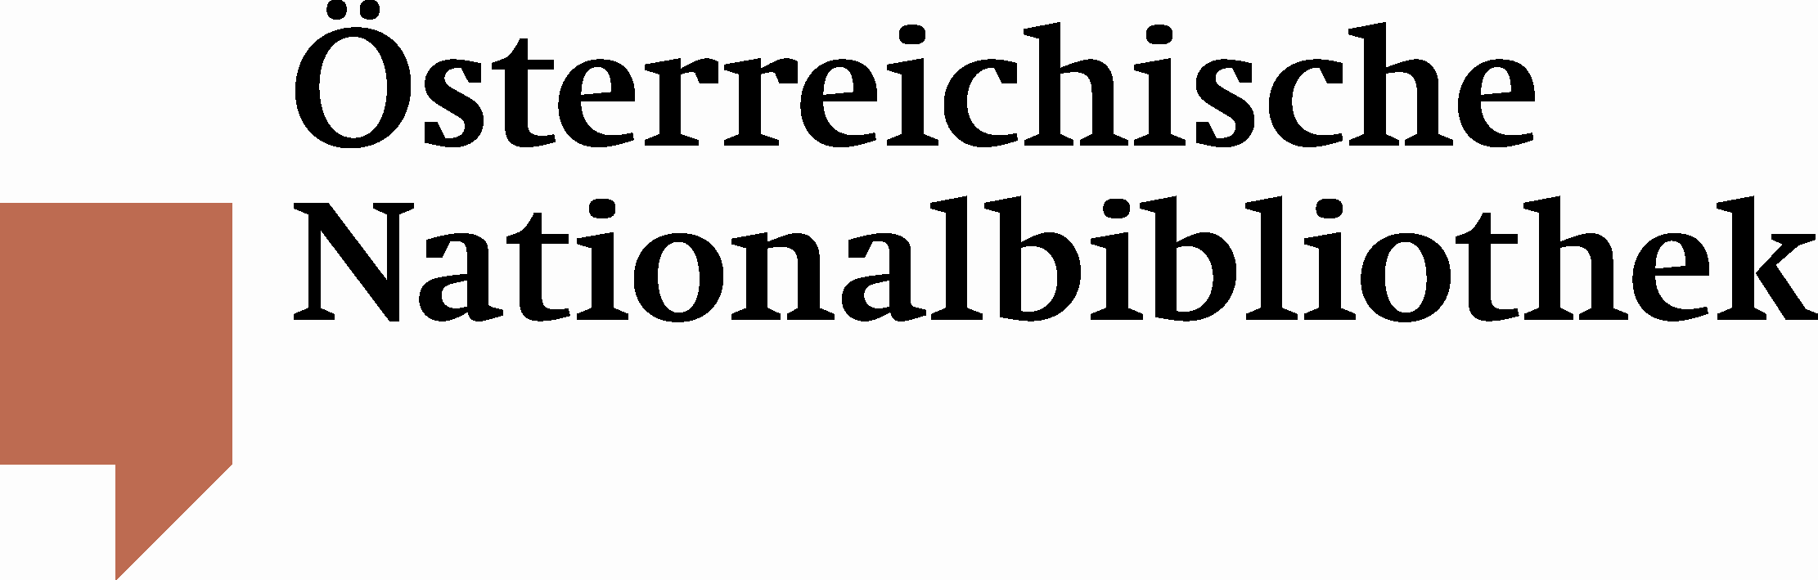

Österreich liest in der Österreichischen Nationalbibliothek

Bereits zum sechsten Mal beteiligt sich die Österreichische Nationalbibliothek an der Aktion „Österreich liest. Treffpunkt Bibliothek“. In der Woche vom 17. bis 21. Oktober bieten zahlreiche Kurse spannende und abwechslungsreiche Einblicke in die größte Bibliothek des Landes und stellen eine Reihe von Serviceleistungen vor.
Zwischen den einzelnen Programmpunkten bietet die Kommunikationslounge in der Bibliothek am Heldenplatz den BesucherInnen einen idealen Ort der Begegnung, an welchem sie entspannt plaudern, Kaffee trinken oder sich in aktuelle Tageszeitungen vertiefen können.

Neben Rundgängen durch die Moderne Bibliothek und Kinderführungen in dem sonst nicht öffentlich zugänglichen Tiefspeicher werden BücherliebhaberInnen in dem Kurs Kurrent & Co sowohl gedruckte als auch elektronische Hilfsmittel vorgestellt, mit denen sie alte Schriften entziffern können. Darüber hinaus werden Grundkenntnisse über die Schriftentwicklung der Neuzeit vermittelt.
Der Kurs Print goes online führt auf spannende Art und Weise die Arbeit der Abteilung Digitale Services vor Augen. Der Bogen wird von Massendigitalisierungsprojekten zu qualitativ hochwertigen Einzelscans, von fragilen Handschriften bis zu Plakaten und von kleinen Papyri bis zu riesigen Karten gespannt. Anschaulich wird erklärt worauf man bei Scanvorgängen zu achten hat und wo BenützerInnen die Digitalisate dann online finden können.
Als Fixpunkt steht auch in diesem Jahr wieder die beliebte Einführung in die Familien- und Ahnenforschung auf dem Programm. FamilienforscherInnnen erfahren welche Nachschlagewerke hilfreiche Informationen bieten, welche Archive interessierten Personen zur Verfügung stehen und welche Quellen wo gefunden werden können.

Ort: Österreichischen Nationalbibliothek
Heldenplatz, Neue Burg, Eingang Mitteltor
1010 Wien
Der Eintritt ist frei, die TeilnehmerInnenzahl begrenzt. Anmeldung unbedingt erforderlich:
Tel. 01-534 10-464, -261 oder oeffentlichkeitsarbeit@onb.ac.at

Für Rückfragen:
Mag. Katharina Kober
Österreichische Nationalbibliothek
Abteilung für Öffentlichkeitsarbeit
Tel. (+43 1) 534 10-473
katharina.kober@onb.ac.at
www.onb.ac.at

